2025.08.25
신학기 트렌디한 등교룩이 궁금해?
MLB키즈, HIP한 감성 담은 ‘걸스크루’ 화보 공개
- 개성 넘치는 ‘걸스크루’ 화보 공개... 저학년부터 고학년까지 여아 취향 저격
- 신학기 등교룩부터 주말 가족 나들이룩까지… 트렌디한 감성 담은 FW 아이템 공개
- 활용도 높은 맨투맨부터 ‘만능 조합’ 완성하는 볼캡으로 다양한 스타일링 완성

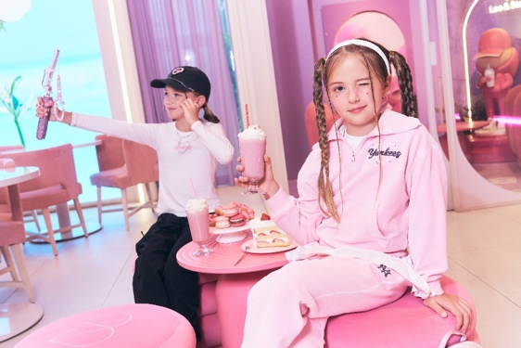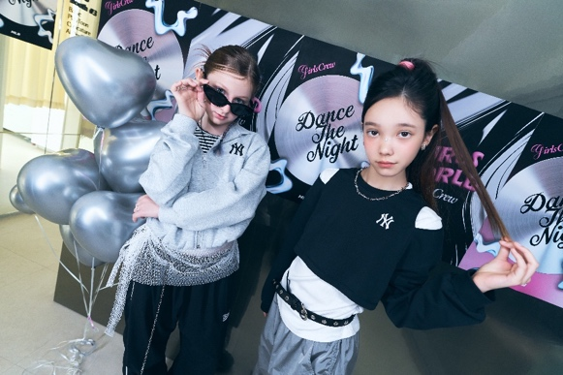
▲ MLB키즈 (사진 제공=MLB키즈)

2025.08.25 프리미엄 라이프스타일 패션 브랜드 MLB키즈가 가을 시즌을 맞아, 신학기 스타일을 고민하는 소녀들을 위한 ‘걸스크루(GirlsCrew)’ 컬렉션 화보를 공개했다.

‘걸스크루’들의 개성 넘치고 힙한 스트릿 무드를 담아낸 이번 화보는 친구들과 어울리며 자신들만의 문화를 만들어가는 소녀들을 주인공으로 한다. 활동적인 저학년 여아부터 최신 트렌드를 자기만의 스타일로 소화하고 싶은 고학년 여아까지 모두의 취향을 만족시킬 다채로운 스타일링을 제안한다.

이번 ‘걸스크루’ 컬렉션의 대표 아이템은 트렌디한 크롭 오버핏 맨투맨과 이너 크롭티가 한 세트로 구성된 ‘스트릿 베이직 여아 레이어드 맨투맨’이다. 하나의 아이템으로도 감각적인 레이어드 룩을 완성시켜 주는 이 제품은 특히 부드러운 면 혼방 소재를 사용해 활동성이 높은 아이들도 피부 자극 걱정 없이 편안하게 착용할 수 있다.

이와 함께 MLB키즈만의 감성이 담긴 포인트 아이템 ‘볼캡’을 매치하면 ‘걸스크루’ 룩의 매력을 한층 더 끌어올릴 수 있다.
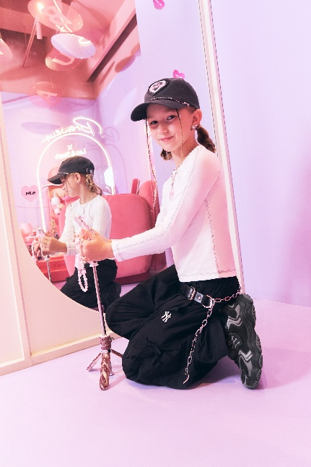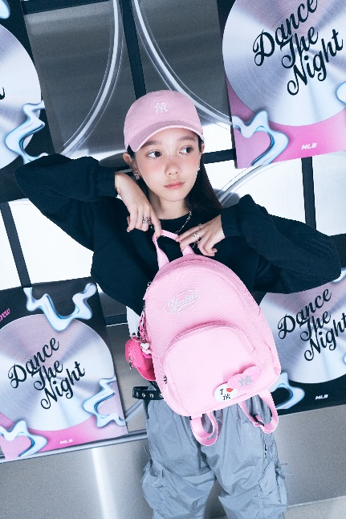
▲ MLB키즈 (사진 제공=MLB키즈)

MLB키즈의 25FW 신상 볼캡들은 다양한 핏으로 아이의 두상과 취향에 맞게 선택할 수 있도록 출시됐다. 그 중에서도 ‘여아 루키 볼캡’은 자연스러운 쉐입의 커버 핏을 적용해 어떤 얼굴형에도 잘 어울리며 MLB만의 헤리티지가 담긴 자수 로고로 룩에 힙한 무드를 더한다.

‘S-FIT’, ‘X-FIT’, ‘N-FIT’까지 총 3가지 핏으로 나뉘는 25FW 신상 볼캡은 핏에 따라 각기 다른 특징을 가지고 있어 어느 누구라도 쉽게 선택할 수 있도록 구성했다. 부드럽고 내추럴한 핏의 ‘S-FIT’ 볼캡은 내추럴한 실루엣으로 앞판이 흐르듯 떨어져 가볍게 착용 가능하다. 형태 유지력이 뛰어난 ‘X-FIT’은 볼륨감 있는 모양이 잘 살아나 두상 커버에 효과적이다. 입체적인 머리 모양에 맞춤 핏인 ‘N-FIT’은 넓은 챙과 여유 있는 실루엣으로 짱구형 두상을 가진 아이들에게도 안성맞춤이다.

MLB키즈 관계자는 “이번 ‘걸스크루’ 컬렉션은 자신만의 스타일을 찾기 시작하는 소녀들을 위한 스타일의 가이드가 될 것”이라며 “아이들이 패션을 매개로 친구들과 함께 서로에게 긍정적인 영감을 주고받으며 성장하고, 이를 통해 얻는 자신감으로 자신의 개성을 더욱 당당하게 표현하는 즐거움을 경험하길 바란다”고 전했다.

한편, MLB키즈가 선보이는 25FW ‘걸스크루’ 컬렉션 제품들은 MLB키즈 오프라인 매장 및 온라인몰에서 만나볼 수 있다. /끝

###

